**Министерство науки и высшего образования Российской Федерации**

**Федеральное государственное бюджетное образовательное учреждение**

**высшего образования**

**«Московский государственный технический университет имени Н.Э. Баумана**

**(национальный исследовательский университет)» (МГТУ им. Н.Э. Баумана)**

|  |  |
| --- | --- |
| ФАКУЛЬТЕТ | Информатика, искусственный интеллект и системы управления |
| КАФЕДРА | Системы обработки информации и управления |

# Лабораторная работа №5

**«Обучение на основе временны’х различий»**

Студент группы ИУ5-23М

Кучин Е.А.

Москва, 2023 г.

**Цель работы**

Ознакомление с базовыми методами обучения с подкреплением на основе временных различий.

**Задание**

На основе рассмотренного на лекции примера реализуйте следующие алгоритмы:

* SARSA
* Q-обучение
* Двойное Q-обучение

для любой среды обучения с подкреплением (кроме рассмотренной на лекции среды Toy Text / Frozen Lake) из библиотеки Gym (или аналогичной библиотеки).

**Выполнение**

Реализуем алгоритм Policy Iteration для среды Toy Text / CliffWalking-v0.

Код:

import numpy as np

import matplotlib.pyplot as plt

import gym

from tqdm import tqdm

# ************************************ БАЗОВЫЙ АГЕНТ *****************************************

class BasicAgent:

    '''

    Базовый агент, от которого наследуются стратегии обучения

    '''

    # Наименование алгоритма

    ALGO_NAME = '---'

    def __init__(self, env, eps=0.1):

        # Среда

        self.env = env

        # Размерности Q-матрицы

        self.nA = env.action_space.n

        self.nS = env.observation_space.n

        # и сама матрица

        self.Q = np.zeros((self.nS, self.nA))

        # Значения коэффициентов

        # Порог выбора случайного действия

        self.eps = eps

        # Награды по эпизодам

        self.episodes_reward = []

    def print_q(self):

        print('Вывод Q-матрицы для алгоритма ', self.ALGO_NAME)

        print(self.Q)

    def get_state(self, state):

        '''

        Возвращает правильное начальное состояние

        '''

        if type(state) is tuple:

            # Если состояние вернулось с виде кортежа, то вернуть только номер состояния

            return state[0]

        else:

            return state

    def greedy(self, state):

        '''

        <<Жадное>> текущее действие

        Возвращает действие, соответствующее максимальному Q-значению

        для состояния state

        '''

        return np.argmax(self.Q[state])

    def make_action(self, state):

        '''

        Выбор действия агентом

        '''

        if np.random.uniform(0, 1) < self.eps:

            # Если вероятность меньше eps

            # то выбирается случайное действие

            return self.env.action_space.sample()

        else:

            # иначе действие, соответствующее максимальному Q-значению

            return self.greedy(state)

    def draw_episodes_reward(self):

        # Построение графика наград по эпизодам

        fig, ax = plt.subplots(figsize=(15, 10))

        y = self.episodes_reward

        x = list(range(1, len(y) + 1))

        plt.plot(x, y, '-', linewidth=1, color='green')

        plt.title('Награды по эпизодам')

        plt.xlabel('Номер эпизода')

        plt.ylabel('Награда')

        plt.show()

    def learn(self):

        '''

        Реализация алгоритма обучения

        '''

        pass

# ************************************ SARSA *****************************************

class SARSA_Agent(BasicAgent):

    '''

    Реализация алгоритма SARSA

    '''

    # Наименование алгоритма

    ALGO_NAME = 'SARSA'

    def __init__(self, env, eps=0.4, lr=0.1, gamma=0.98, num_episodes=20000):

        # Вызов конструктора верхнего уровня

        super().__init__(env, eps)

        # Learning rate

        self.lr = lr

        # Коэффициент дисконтирования

        self.gamma = gamma

        # Количество эпизодов

        self.num_episodes = num_episodes

        # Постепенное уменьшение eps

        self.eps_decay = 0.00005

        self.eps_threshold = 0.01

    def learn(self):

        '''

        Обучение на основе алгоритма SARSA

        '''

        self.episodes_reward = []

        # Цикл по эпизодам

        for ep in tqdm(list(range(self.num_episodes))):

            # Начальное состояние среды

            state = self.get_state(self.env.reset())

            # Флаг штатного завершения эпизода

            done = False

            # Флаг нештатного завершения эпизода

            truncated = False

            # Суммарная награда по эпизоду

            tot_rew = 0

            # По мере заполнения Q-матрицы уменьшаем вероятность случайного выбора действия

            if self.eps > self.eps_threshold:

                self.eps -= self.eps_decay

            # Выбор действия

            action = self.make_action(state)

            # Проигрывание одного эпизода до финального состояния

            while not (done or truncated):

                # Выполняем шаг в среде

                next_state, rew, done, truncated, _ = self.env.step(action)

                # Выполняем следующее действие

                next_action = self.make_action(next_state)

                # Правило обновления Q для SARSA

                self.Q[state][action] = self.Q[state][action] + self.lr * \

                                        (rew + self.gamma * self.Q[next_state][next_action] - self.Q[state][action])

                # Следующее состояние считаем текущим

                state = next_state

                action = next_action

                # Суммарная награда за эпизод

                tot_rew += rew

                if (done or truncated):

                    self.episodes_reward.append(tot_rew)

# ************************************ Q-обучение *****************************************

class QLearning_Agent(BasicAgent):

    '''

    Реализация алгоритма Q-Learning

    '''

    # Наименование алгоритма

    ALGO_NAME = 'Q-обучение'

    def __init__(self, env, eps=0.4, lr=0.1, gamma=0.98, num_episodes=20000):

        # Вызов конструктора верхнего уровня

        super().__init__(env, eps)

        # Learning rate

        self.lr = lr

        # Коэффициент дисконтирования

        self.gamma = gamma

        # Количество эпизодов

        self.num_episodes = num_episodes

        # Постепенное уменьшение eps

        self.eps_decay = 0.00005

        self.eps_threshold = 0.01

    def learn(self):

        '''

        Обучение на основе алгоритма Q-Learning

        '''

        self.episodes_reward = []

        # Цикл по эпизодам

        for ep in tqdm(list(range(self.num_episodes))):

            # Начальное состояние среды

            state = self.get_state(self.env.reset())

            # Флаг штатного завершения эпизода

            done = False

            # Флаг нештатного завершения эпизода

            truncated = False

            # Суммарная награда по эпизоду

            tot_rew = 0

            # По мере заполнения Q-матрицы уменьшаем вероятность случайного выбора действия

            if self.eps > self.eps_threshold:

                self.eps -= self.eps_decay

            # Проигрывание одного эпизода до финального состояния

            while not (done or truncated):

                # Выбор действия

                # В SARSA следующее действие выбиралось после шага в среде

                action = self.make_action(state)

                # Выполняем шаг в среде

                next_state, rew, done, truncated, _ = self.env.step(action)

                # Правило обновления Q для SARSA (для сравнения)

                # self.Q[state][action] = self.Q[state][action] + self.lr * \

                #     (rew + self.gamma * self.Q[next_state][next_action] - self.Q[state][action])

                # Правило обновления для Q-обучения

                self.Q[state][action] = self.Q[state][action] + self.lr * \

                                        (rew + self.gamma * np.max(self.Q[next_state]) - self.Q[state][action])

                # Следующее состояние считаем текущим

                state = next_state

                # Суммарная награда за эпизод

                tot_rew += rew

                if (done or truncated):

                    self.episodes_reward.append(tot_rew)

# ************************************ Двойное Q-обучение *****************************************

class DoubleQLearning_Agent(BasicAgent):

    '''

    Реализация алгоритма Double Q-Learning

    '''

    # Наименование алгоритма

    ALGO_NAME = 'Двойное Q-обучение'

    def __init__(self, env, eps=0.4, lr=0.1, gamma=0.98, num_episodes=20000):

        # Вызов конструктора верхнего уровня

        super().__init__(env, eps)

        # Вторая матрица

        self.Q2 = np.zeros((self.nS, self.nA))

        # Learning rate

        self.lr = lr

        # Коэффициент дисконтирования

        self.gamma = gamma

        # Количество эпизодов

        self.num_episodes = num_episodes

        # Постепенное уменьшение eps

        self.eps_decay = 0.00005

        self.eps_threshold = 0.01

    def greedy(self, state):

        '''

        <<Жадное>> текущее действие

        Возвращает действие, соответствующее максимальному Q-значению

        для состояния state

        '''

        temp_q = self.Q[state] + self.Q2[state]

        return np.argmax(temp_q)

    def print_q(self):

        print('Вывод Q-матриц для алгоритма ', self.ALGO_NAME)

        print('Q1')

        print(self.Q)

        print('Q2')

        print(self.Q2)

    def learn(self):

        '''

        Обучение на основе алгоритма Double Q-Learning

        '''

        self.episodes_reward = []

        # Цикл по эпизодам

        for ep in tqdm(list(range(self.num_episodes))):

            # Начальное состояние среды

            state = self.get_state(self.env.reset())

            # Флаг штатного завершения эпизода

            done = False

            # Флаг нештатного завершения эпизода

            truncated = False

            # Суммарная награда по эпизоду

            tot_rew = 0

            # По мере заполнения Q-матрицы уменьшаем вероятность случайного выбора действия

            if self.eps > self.eps_threshold:

                self.eps -= self.eps_decay

            # Проигрывание одного эпизода до финального состояния

            while not (done or truncated):

                # Выбор действия

                # В SARSA следующее действие выбиралось после шага в среде

                action = self.make_action(state)

                # Выполняем шаг в среде

                next_state, rew, done, truncated, _ = self.env.step(action)

                if np.random.rand() < 0.5:

                    # Обновление первой таблицы

                    self.Q[state][action] = self.Q[state][action] + self.lr * \

                                            (rew + self.gamma * self.Q2[next_state][np.argmax(self.Q[next_state])] -

                                             self.Q[state][action])

                else:

                    # Обновление второй таблицы

                    self.Q2[state][action] = self.Q2[state][action] + self.lr * \

                                             (rew + self.gamma * self.Q[next_state][np.argmax(self.Q2[next_state])] -

                                              self.Q2[state][action])

                # Следующее состояние считаем текущим

                state = next_state

                # Суммарная награда за эпизод

                tot_rew += rew

                if (done or truncated):

                    self.episodes_reward.append(tot_rew)

def play_agent(agent):

    '''

    Проигрывание сессии для обученного агента

    '''

    env2 = gym.make('CliffWalking-v0', render_mode='human')

    state = env2.reset()[0]

    done = False

    while not done:

        action = agent.greedy(state)

        next_state, reward, terminated, truncated, _ = env2.step(action)

        env2.render()

        state = next_state

        if terminated or truncated:

            done = True

def run_sarsa():

    env = gym.make('CliffWalking-v0')

    agent = SARSA_Agent(env)

    agent.learn()

    agent.print_q()

    agent.draw_episodes_reward()

    play_agent(agent)

def run_q_learning():

    env = gym.make('CliffWalking-v0')

    agent = QLearning_Agent(env)

    agent.learn()

    agent.print_q()

    agent.draw_episodes_reward()

    play_agent(agent)

def run_double_q_learning():

    env = gym.make('CliffWalking-v0')

    agent = DoubleQLearning_Agent(env)

    agent.learn()

    agent.print_q()

    agent.draw_episodes_reward()

    play_agent(agent)

def main():

    run_sarsa()

    #run_q_learning()

    #run_double_q_learning()

if __name__ == '__main__':

    main()

Результат работы программы для алгоритма SARSA:

Вывод Q-матрицы для алгоритма SARSA

[[ -13.21015393 -12.42996941 -14.29613805 -13.24574563]

[ -12.48749754 -11.66639835 -13.42073519 -13.40697399]

[ -11.69587112 -10.89505749 -12.57737613 -12.61879238]

[ -10.88311414 -10.11227071 -11.72924207 -11.8352084 ]

[ -10.0419899 -9.30820907 -11.0054496 -11.11029379]

[ -9.25989339 -8.54590809 -10.17318446 -10.28687395]

[ -8.40886875 -7.57956895 -9.31565224 -9.49054147]

[ -7.56078203 -6.68413961 -8.40163671 -8.59973287]

[ -6.66559792 -5.76683922 -6.28501812 -7.69775871]

[ -5.75696866 -4.83729482 -5.2238815 -6.86249333]

[ -4.85677362 -3.89454678 -4.11151426 -5.99704317]

[ -3.91317819 -3.91242427 -2.94337292 -5.06793162]

[ -13.36491905 -13.82214835 -14.96107432 -13.93559129]

[ -12.42894123 -15.62397886 -20.5239411 -16.12683897]

[ -11.6908463 -16.05227282 -30.04550455 -17.98859378]

[ -10.88239699 -15.78240856 -20.51226137 -16.58667141]

[ -10.05864754 -14.54346638 -18.22055197 -16.42490816]

[ -9.25048011 -13.00032823 -24.10346982 -14.78789313]

[ -8.40076148 -11.12026322 -16.85540569 -17.24159146]

[ -7.53874372 -9.2911096 -14.91678344 -13.68765708]

[ -8.48475534 -5.26445821 -13.43412488 -11.18970381]

[ -7.20246703 -4.95648496 -13.71546024 -10.16971641]

[ -5.64987908 -2.950992 -17.24856808 -6.82281677]

[ -4.10683931 -2.96312386 -1.98030212 -3.93327622]

[ -13.98743904 -14.59224088 -15.60650741 -14.68899878]

[ -13.37198818 -28.17511889 -124.06346486 -21.24484419]

[ -17.41992889 -20.58117552 -110.65649897 -34.77547164]

[ -15.69849349 -23.00234341 -114.51921178 -27.82403547]

[ -15.13898009 -17.01952102 -108.10380725 -17.30157339]

[ -15.45391474 -18.50195183 -92.56229261 -23.96747221]

[ -13.60649575 -22.5595971 -113.13314213 -18.99061304]

[ -12.67095676 -20.12032339 -105.99206364 -17.04193753]

[ -10.37764034 -11.65327985 -108.26544233 -17.6272184 ]

[ -6.80516723 -19.88266747 -112.95616525 -19.98106297]

[ -6.67918154 -2.08833782 -124.13140443 -13.83511482]

[ -3.16494695 -1.98225499 -1. -3.1106409 ]

[ -14.68094891 -114.78397415 -15.4109003 -15.46183668]

[ 0. 0. 0. 0. ]

[ 0. 0. 0. 0. ]

[ 0. 0. 0. 0. ]

[ 0. 0. 0. 0. ]

[ 0. 0. 0. 0. ]

[ 0. 0. 0. 0. ]

[ 0. 0. 0. 0. ]

[ 0. 0. 0. 0. ]

[ 0. 0. 0. 0. ]

[ 0. 0. 0. 0. ]

[ 0. 0. 0. 0. ]]

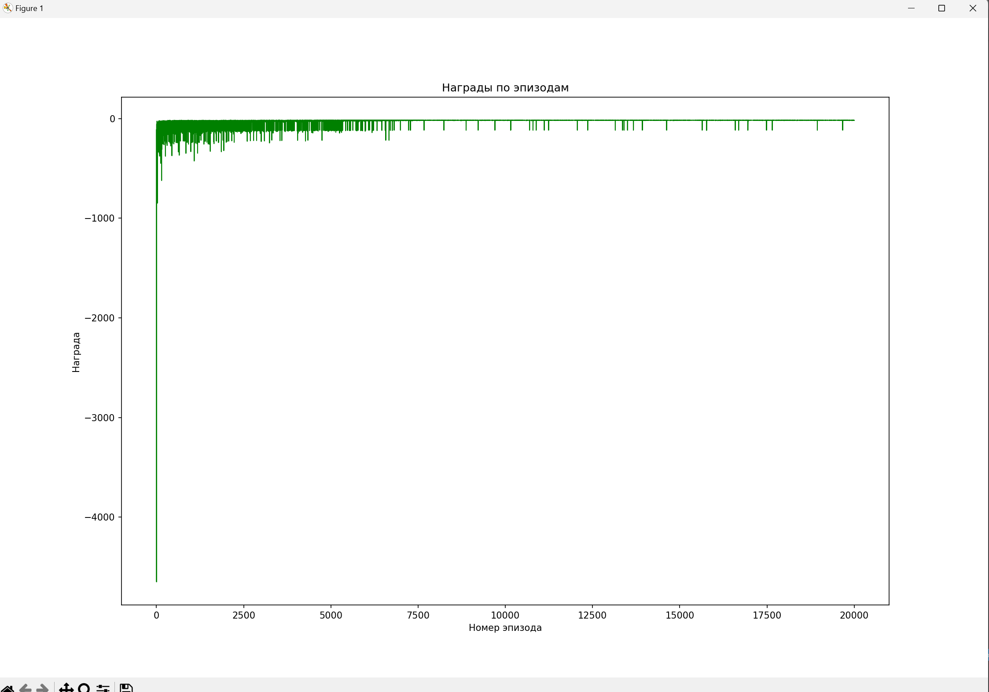

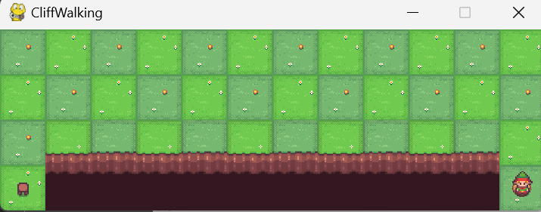

Результат работы программы для алгоритма Q-обучение:

[[ -12.39040286 -12.29707966 -12.29595193 -12.41197684]

[ -11.8773398 -11.54815013 -11.54809451 -12.32948971]

[ -11.47097796 -10.76412481 -10.76412849 -12.16752484]

[ -10.69827652 -9.96342835 -9.96342804 -11.30099155]

[ -9.92683095 -9.14635924 -9.14635924 -10.69710935]

[ -9.11229633 -8.31261181 -8.31261181 -9.94743834]

[ -8.30698013 -7.46184886 -7.46184886 -9.13200698]

[ -7.44902392 -6.59372333 -6.59372333 -8.27439168]

[ -6.59130676 -5.70788096 -5.70788096 -7.44057164]

[ -5.69320462 -4.80396016 -4.80396016 -6.58044772]

[ -4.74769989 -3.881592 -3.881592 -5.68125047]

[ -3.87614256 -3.8642663 -2.9404 -4.76388909]

[ -13.02802 -11.54888054 -11.54888054 -12.31765028]

[ -12.31522008 -10.76416381 -10.76416381 -12.31789818]

[ -11.54875765 -9.96343246 -9.96343246 -11.54888046]

[ -10.76414179 -9.14635966 -9.14635966 -10.76416377]

[ -9.96343087 -8.31261189 -8.31261189 -9.96343245]

[ -9.14635892 -7.46184887 -7.46184887 -9.14635965]

[ -8.3126118 -6.59372334 -6.59372334 -8.31261189]

[ -7.4618488 -5.70788096 -5.70788096 -7.46184886]

[ -6.59372333 -4.80396016 -4.80396016 -6.59372331]

[ -5.70788092 -3.881592 -3.881592 -5.70788093]

[ -4.80396015 -2.9404 -2.9404 -4.80396015]

[ -3.881592 -2.9404 -1.98 -3.881592 ]

[ -12.31790293 -10.76416381 -12.31790293 -11.54888054]

[ -11.54888054 -9.96343246 -111.31790293 -11.54888054]

[ -10.76416381 -9.14635966 -111.31790293 -10.76416381]

[ -9.96343246 -8.31261189 -111.31790293 -9.96343246]

[ -9.14635966 -7.46184887 -111.31790293 -9.14635966]

[ -8.31261189 -6.59372334 -111.31790293 -8.31261189]

[ -7.46184887 -5.70788096 -111.31790293 -7.46184887]

[ -6.59372334 -4.80396016 -111.31790293 -6.59372334]

[ -5.70788096 -3.881592 -111.31790293 -5.70788096]

[ -4.80396016 -2.9404 -111.31790293 -4.80396016]

[ -3.881592 -1.98 -111.31790293 -3.881592 ]

[ -2.9404 -1.98 -1. -2.9404 ]

[ -11.54888054 -111.31790293 -12.31790293 -12.31790293]

[ 0. 0. 0. 0. ]

[ 0. 0. 0. 0. ]

[ 0. 0. 0. 0. ]

[ 0. 0. 0. 0. ]

[ 0. 0. 0. 0. ]

[ 0. 0. 0. 0. ]

[ 0. 0. 0. 0. ]

[ 0. 0. 0. 0. ]

[ 0. 0. 0. 0. ]

[ 0. 0. 0. 0. ]

[ 0. 0. 0. 0. ]]

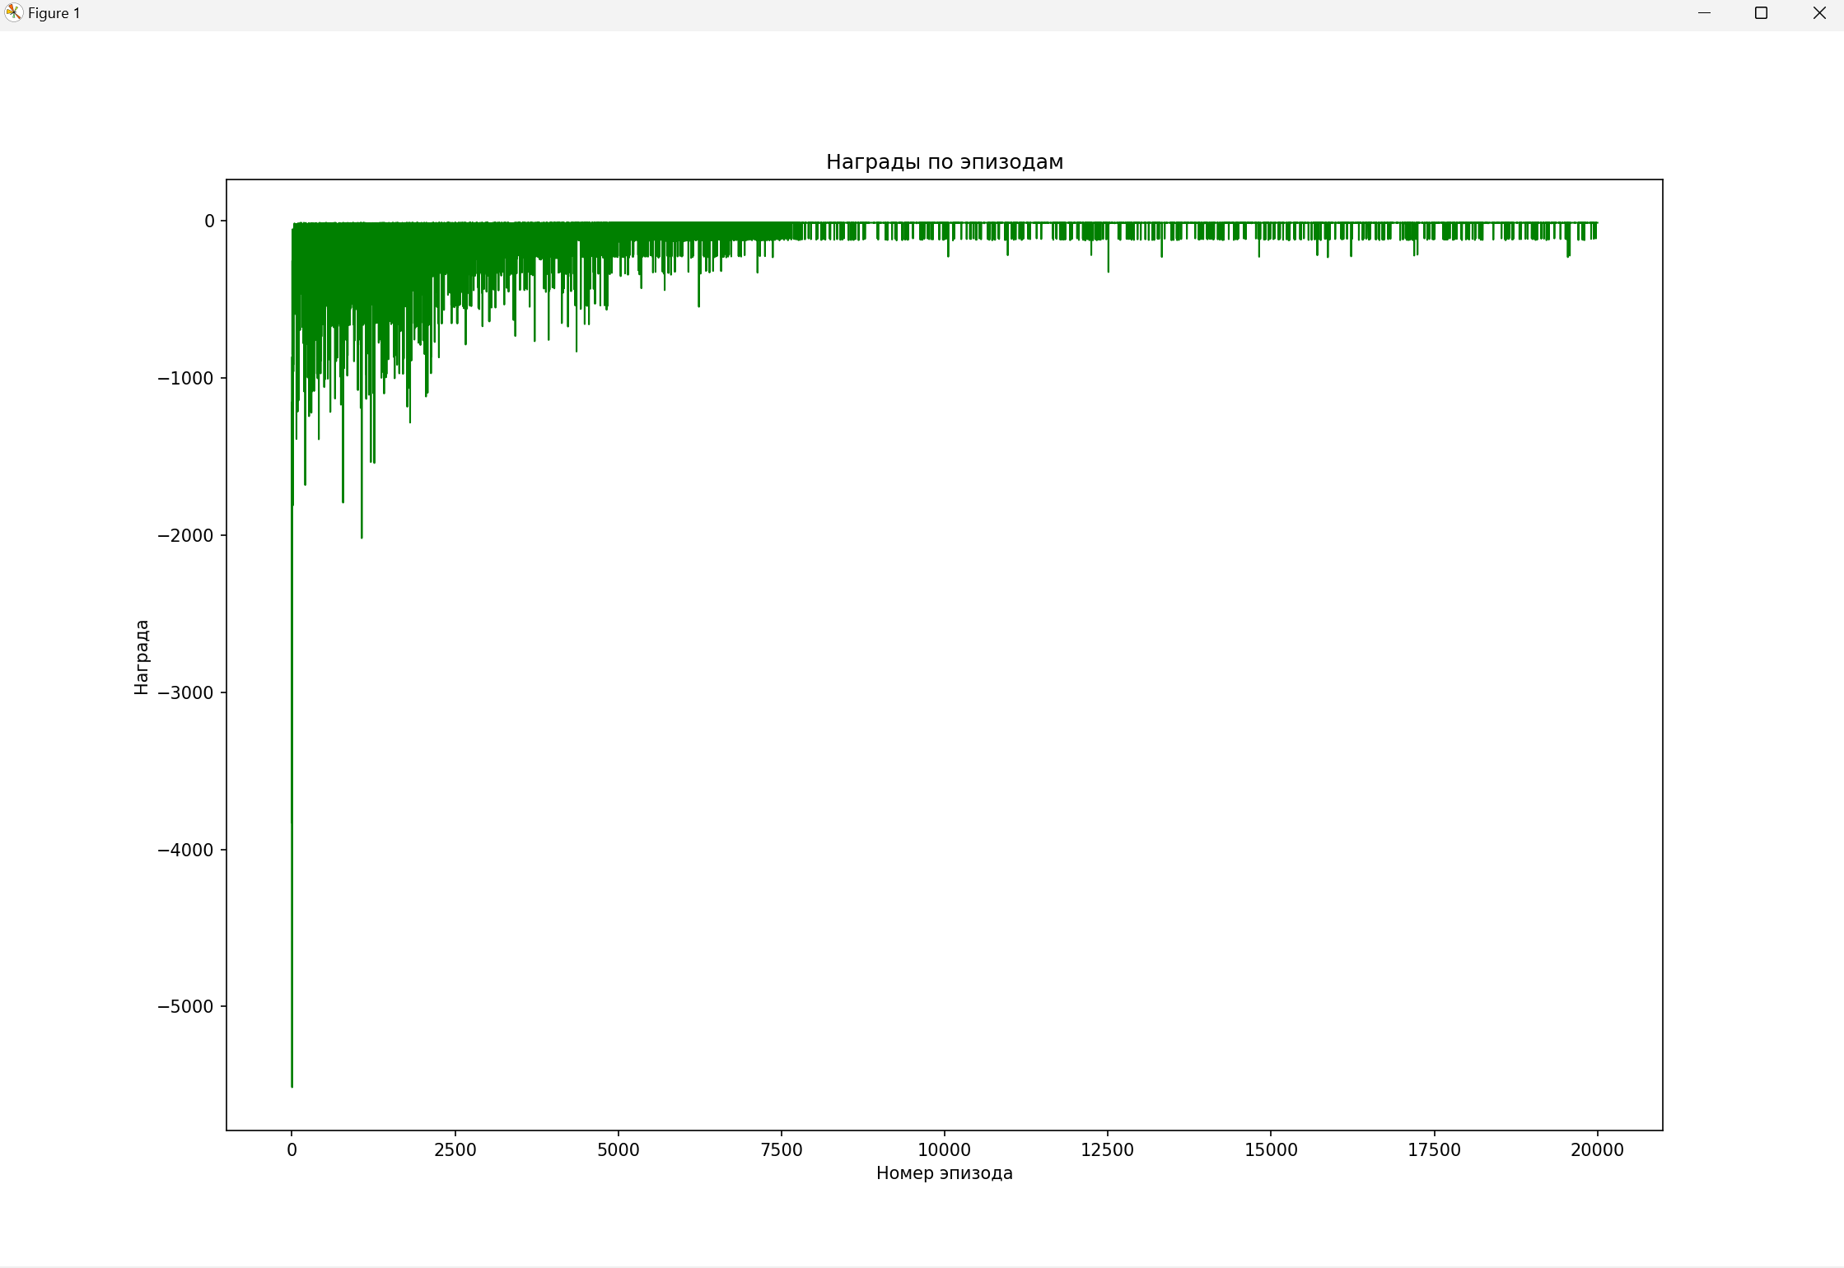

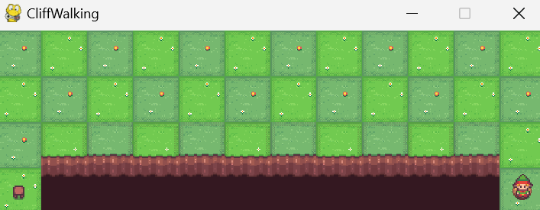

Результат работы программы для алгоритма двойное Q-обучение:

Вывод Q-матриц для алгоритма Двойное Q-обучение

Q1

[[ -31.30239245 -32.78573759 -12.35500081 -32.29949003]

[ -30.44992982 -23.4106236 -11.5556959 -25.00168031]

[ -22.79817579 -28.29203216 -11.00737396 -27.64824564]

[ -24.25554908 -10.10026098 -15.82347474 -20.41712112]

[ -18.50653389 -9.15347292 -15.01359927 -20.73031304]

[ -12.49020543 -8.31269022 -11.50301622 -16.660006 ]

[ -10.85105875 -13.48027072 -7.46184911 -13.61604636]

[ -18.52512188 -22.19278191 -6.70817639 -16.78416999]

[ -18.789363 -6.24827683 -14.75298559 -17.79091852]

[ -10.20231857 -4.97712694 -15.07025526 -15.35438463]

[ -7.209865 -4.62463389 -3.8815927 -8.69575185]

[ -4.88373469 -5.56844509 -2.94182622 -7.04418965]

[ -13.97497275 -11.54888054 -11.55888215 -12.62502239]

[ -12.33777678 -10.77935272 -10.76416381 -12.32620431]

[ -11.88903093 -9.96343246 -10.21971625 -11.59614557]

[ -11.41208797 -9.15937848 -9.14635966 -10.77604421]

[ -11.15673676 -8.31261189 -8.52837283 -10.89006617]

[ -9.28834393 -7.46184887 -7.66507269 -9.24189047]

[ -8.32171158 -6.59557023 -6.59372334 -8.3328309 ]

[ -9.40682605 -6.96996154 -5.70788096 -7.68570575]

[ -13.9177877 -5.37173809 -5.86801328 -8.93239961]

[ -5.94856238 -3.881592 -3.86199857 -5.95351265]

[ -5.14991675 -2.9404 -2.95484618 -6.54286376]

[ -3.88712193 -2.94078113 -1.98 -3.8811746 ]

[ -12.31790293 -10.76416381 -12.31790293 -11.54888054]

[ -11.54888054 -9.96343246 -111.31790293 -11.54888054]

[ -10.76416381 -9.14635966 -111.31790293 -10.76416381]

[ -9.96343246 -8.31261189 -111.31790293 -9.96343246]

[ -9.14635966 -7.46184887 -111.31790293 -9.14635966]

[ -8.31261189 -6.59372334 -111.31790293 -8.31261189]

[ -7.46184887 -5.70788096 -111.31790293 -7.46184887]

[ -6.59372334 -4.80396016 -111.31790293 -6.59372334]

[ -5.70788111 -3.881592 -111.31790293 -5.70788096]

[ -5.36942648 -2.9404 -111.31790293 -4.80396016]

[ -3.881592 -1.98 -111.31790292 -3.881592 ]

[ -2.9404 -1.98 -1. -2.9404 ]

[ -11.54888054 -111.31790293 -12.31790293 -12.31790293]

[ 0. 0. 0. 0. ]

[ 0. 0. 0. 0. ]

[ 0. 0. 0. 0. ]

[ 0. 0. 0. 0. ]

[ 0. 0. 0. 0. ]

[ 0. 0. 0. 0. ]

[ 0. 0. 0. 0. ]

[ 0. 0. 0. 0. ]

[ 0. 0. 0. 0. ]

[ 0. 0. 0. 0. ]

[ 0. 0. 0. 0. ]]

Q2

[[ -27.95999372 -27.65522049 -12.43118643 -34.12091714]

[ -22.70521736 -30.51486467 -11.55067282 -31.69851536]

[ -25.02207967 -25.63618176 -10.79829408 -20.3871938 ]

[ -18.92953685 -10.25796951 -20.67466875 -27.72676873]

[ -20.48767408 -9.15631827 -14.96758357 -19.00979969]

[ -13.54411419 -8.31266702 -11.9656263 -13.2958664 ]

[ -11.17451455 -11.61018662 -7.46184893 -12.33040904]

[ -15.15761976 -19.21849256 -6.86591433 -19.19134475]

[ -17.32274286 -8.38988048 -20.36604338 -14.93061311]

[ -13.26012052 -4.81213728 -5.17641022 -16.51875629]

[ -6.31997876 -4.91501992 -3.90889175 -12.87767264]

[ -5.33209214 -5.83233982 -2.94092812 -5.92178926]

[ -13.40752705 -11.54888054 -11.61738802 -12.38571099]

[ -12.37367744 -10.76938292 -10.76416381 -12.31859505]

[ -13.33359774 -9.96343246 -10.18938012 -11.68346535]

[ -12.02677672 -9.19382348 -9.14635966 -10.79240262]

[ -11.77905376 -8.31261189 -9.16826357 -10.97717942]

[ -9.22294796 -7.46184887 -7.49308202 -9.17915539]

[ -8.32386027 -6.59623927 -6.59372334 -8.32800159]

[ -8.84438772 -9.27048179 -5.70788096 -7.84560688]

[ -11.49465463 -4.80396016 -5.42172141 -8.85363475]

[ -8.12892592 -3.89576725 -4.45130001 -8.22197768]

[ -4.8227216 -2.9404 -2.93945816 -4.80328943]

[ -3.89927613 -2.94146745 -1.98 -3.96889878]

[ -12.31790293 -10.76416381 -12.31790293 -11.54888054]

[ -11.54888054 -9.96343246 -111.31790293 -11.54888054]

[ -10.76416381 -9.14635966 -111.31790293 -10.76416381]

[ -9.96343246 -8.31261189 -111.31790293 -9.96343246]

[ -9.14635966 -7.46184887 -111.31790293 -9.14635966]

[ -8.31261189 -6.59372334 -111.31790293 -8.31261189]

[ -7.46184887 -5.70788096 -111.31790293 -7.46184887]

[ -6.59372334 -4.80396016 -111.31790293 -6.59372334]

[ -6.27862955 -3.881592 -111.31790293 -5.70788096]

[ -4.80396016 -2.9404 -111.31790293 -4.80396016]

[ -3.89632284 -1.98 -111.31790293 -3.881592 ]

[ -2.9404 -1.98 -1. -2.9404 ]

[ -11.54888054 -111.31790293 -12.31790293 -12.31790293]

[ 0. 0. 0. 0. ]

[ 0. 0. 0. 0. ]

[ 0. 0. 0. 0. ]

[ 0. 0. 0. 0. ]

[ 0. 0. 0. 0. ]

[ 0. 0. 0. 0. ]

[ 0. 0. 0. 0. ]

[ 0. 0. 0. 0. ]

[ 0. 0. 0. 0. ]

[ 0. 0. 0. 0. ]

[ 0. 0. 0. 0. ]]

